一、UML 1
二、Generic 10
三、Render 13
四、集合 15
五、报表 18
六、数据库 19
七、需求管理 22
八、页面加载 22
九、图形图像 23
创建 Graphics 对象 23
Paint 事件处理程序中的 PaintEventArgs 24
CreateGraphics 方法 25
从 Image 对象创建 25
绘制和操作形状与图像 26
十、JavaScript 26
十一、样式表 27
十二、权限管理的实现 27
十三、委托与事件 29
十四、ASP.NET页面模型 29
十五、ADO.NET 2.0的变化 31
十六、服务器控件的使用 33
十七、委托 33
十八、事件 34
十九、自定义服务器控件 34

一、UML

软件建模技术概述

1.什么是建模

模型是什么？模型是对现实存在的实体的抽象和简化，模型提供了系统的蓝图。模型过虑非本质的细节信息，抽象出的问题本质，使问题更容易理解。抽象是一种允许我们处理复杂问题的方法。为了建立复杂的软件系统，我们必须抽象出系统的不同视图，使用精确的符号建立模型，验证这些模型是否满足系统的需求，并逐渐添加细节信息把这些模型转变为实现。这样的一个过程就是模型形成的过程，建模是捕捉系统本质的过程，也就是把问题从问题领域转移到解决领域的过程。软件建模是开发优秀软件的一个核心工作，其目的是把要设计的结构和系统的行为联系起来，并对系统的体系结构进行可视化和控制。

可视化的建模的是使用一些图形符号进行建模，可视化建模的作用如下：它可以捕捉用户的业务过程，可以作为一种很好的交流工具，可以管理系统的复杂性，可以定义软件的架构，还可以增加重用性。本文所提的建模都是指可视化建模。
实现的一个一个的CRM系统、SCM系统、ERP系统就是模型：Model，实现问题域的软件模型实现。当然这里的模型不是指已经实现的概念模型，而是指还未实现的概念模型。为了能够更加逼近现实问题域，要从多个角度分析现实问题域，随着建模技术的发展，现在可以用可视化的建模技术了，当然还要植根于非可视的建模方式。

2.为什么要建模

现在的软件越来越大，大多数软件的功能都很复杂，使得软件开发只会变得更加复杂和难以把握。解决这类复杂问题最有效的方法之一就是分层理论，即将复杂问题分为多个问题逐一解决。软件模型就是对复杂问题进行分层，从而更好地解决问题。这就是为什么要对软件进行建模的原因。有效的软件模型有利于分工与专业化生产，从而节省生产成本。就我工作过的公司而言，也是为了降低软件的复杂程度，便于提早看到软件的将来，便于设计人员和开发人员交流使用了建模技术。对于软件人员来说，模型就好像是工程人员的图纸一样重要。只是目前来看软件模型在软件工程中的重要性还远远没有达到图纸的在其它工程中地位。
对于一个复杂的问题，分层解决，相应的工作人员也分为设计者、实现者。
3.模型的好处
1.使用模型便于从整体上、宏观上把握问题，可以更好的解决问题。
2.可以加强人员之间的沟通。
3.可以更早的发现问题或疏漏的地方。模型为代码生成提供依据。
4.模型帮助我们按照实际情况对系统进行可视化。
5.模型允许我们详细说明系统的结构或行为。
6.模型给出了一个指导我们构造系统的模板。
7.模型对我们做出的决策进行文档化。

4.建模的误区

由于软件建模技术的发展时间并不长，中国软件业中实际应用建模技术也是近几年的事情，这样就必然存在对软件建模认识的误区。下面是一些常见的误区：

误区一：建模＝写文档 。很多开发人员认为建模就是写文档从而放弃了软件建模。许多优秀的软件开发人员不想把时间浪费在这些“无用的”文档上，整天沉溺于编码之中，而制造一些脆弱而劣质的系统。实际上“模型”与“文档”这二者在概念上是风马牛不相及的。我们可以拥有一个不是文档的模型和不是模型的文档。

误区二：建模是在浪费时间。很多比较初级的程序员都这样认为，这主要是因为他们所掌握的软件知识仅仅局限于如何编写代码，对于软件开发没有一个整体的认识，这是本人在工作中经常见的一种现象。也是推行软件建模技术的障碍之一。

误区三：从开始阶段就形成一个很完美的模型。建模应该是一个不断的迭代过程，一下子形成一个完美的模型想法是好的，但是很难实现。我们对事物认识的过程总是由浅入深，不断完善。现在提倡的软件过程都是增量式迭代开发，也就是这个原因。

2008-08-22：分析与设计：
分析与设计往往适用于大中型的项目，是对系统整体而言的。当专注意系统的一个小模块时，也许体现不出分析与设计的威力，但就系统整体而言，使你能够review以前的、各个模块的业务流程和解决方案。
需求来源：
- 用户提交的文档。
- 与领域专家会谈的结果
- 与用户面对面交谈
- 调查问卷
- 历史版本
- 竞争对手的产品
- 等等
获取需求的工作内容：
①明确基本需求。建立用例视图，于用户沟通，不断修正、完善。用例视图的修正完善可能是长期的，贯穿始终的。用例视图与系统的多个部分发生关联(系统开发的不同阶段、不同的索取者，如用户、领导、manager、developer等等)，相当于一个公共模块。
②会需求Data的分析最好多人参加，头脑风暴、框架图。领域专家最好参与，若没有参与则要将分析结果多次与之商定。
③找出Actor。列出actor后，深入分析，整合actor，排除重复的actor，形成一个继承的层次机构。对于每一项需求，看一下：是谁使用此功能？谁提供输入？为谁提供结果？谁可以改变信息？本系统是否与另一系统相关？
我们真的能做到这样吗？这样细的对待每一项需求我们能做到吗？努力去做，就会明白如何建立用例视图。
④找出用例
用例要描述什么功能？输入是什么？输出结果是什么？执行步骤是什么？注意，用例应该提供输出，
合并功能相同的用例。
⑤建立用例关系
Uses/Include：分离出一些通用的、可以被多个其他用例使用的用例(将一些相同的执行步骤分离出来，或者说在一些功能中都会执行相同的一些例行公事的步骤，这些例行公事的步骤可以分离出来)。用于消除多个用例中的重复步骤。Include关系指用例的重用。
Extends：一个用例，在这个用例基础之上，还可以提供一些更进一步的功能。或者这样说，我想在执行一个功能时，还想添加一个附加的任务。
⑥⑦⑨
RUP在很大程度上是一个用例驱动的开发过程，与之对应的是模型(Domain Object领域模型)驱动的开发方法，二者也是相通的，而不是截然对立的。模型驱动似乎发展于用例驱动之上，所以要先有用例驱动的基础，并在此基础之上，进一步发展。
关于用例：
用例是对Actor要求系统执行功能的封装，用例为Actor提供执行后的结果。用例是一个事件序列。
- ②③④⑤⑥⑦⑨

用例的本质
提到UML中的用例，很多人可能都会觉得很熟悉经常听说。如果问一句什么是用例，很多的回答就是用例图中的一个椭圆。用例仅仅是用例图中的一个椭圆吗？当然不是，那么用例的本质是什么呢？

1、用例发展史

为了搞清用例的本质我们首先了解一下用例技术的发展史。UML中的用例概念是由有UML之父Ivar Jacobson在60年代提出。后来Alistair Cockburn从Ivar Jacobson那里学习了用例，并且结合自己的实践对用例进行了继承和发展，提出了“基于目标的用例”。在UML形成的时候，用例UML作为一个重要的部分被纳入了UML。用例被认为是第二代面向对象技术的标志。

2、用例的本质
用例的本质并不是UML中的一个椭圆符号，而是描述系统中各个相关人员之间就系统的行为所达成的契约，它应用功能分解的方法，站在系统之外，使用文字表达系统的功能性需求。在UML中为了可视化使用一个椭圆来表示，用例的具体内容通过使用用例模板来表达。用例技术是迄今为止最为深刻、准确和有效的系统功能需求描述方法。

用例技术有如下的一些特点：用例是一种半形化的方式，它不是使用一种形式化的语言，而是使用自然语言来描述需求。但是它却明确的提出了角色和用例的概念，以及角色和用例进行通讯的规则，以及用例模板的主要内容。严格的结构和形式会使需求变得生硬、无用，没有结构和形式的需求又不易交流。这种半形式结构使得人们的创造性得以发挥，也使得系统的最终用户能够轻松的阅读；在每个用例和所有的描述层次中，都描述了错误时的系统处理。系统复杂性大部分都是处理错误情况，这样能够在需求分析阶段检测出相关的问题进行分析，而不是在以后的阶段中发现。这是我在使用用例过程中最为深刻的一点，我们在写需求的时候仅仅描述正确的用户需求，很少提及错误情况；用例提供了可以在其上处理其他项目信息的骨架，从而实现用例驱动。

3、用例与需求
很多人使用用例描述需求后，就会产生疑问用例和需求到底是什么关系。用例是需求，但并不是系统的全部需求，用例描述的只是功能性方面的需求。不要试图把所有的需求都以用例的方式表示出来。有些人认为用例可以表示所有的系统需求，因此用UML来表示那些事实上很难用用例表示的需求，这样做是不对的。用用例分析需求有如下的特点：

1. 用例从使用系统的角度描述系统中的信息，即站在系统外部观看系统的功能，而不考虑系统内部对该功能的具体实现方式。

2. 用例描述了用户提出的一些可能需求，对应一个具体的用户目标，用例可以促进与用户沟通、理解正确的需求，同时也可以用来划分系统与外部实体的界限，是面向对象系统设计的起点，是类、对象、操作的来源。

3. 用例是对系统行为的动态描述。

4、用例驱动
可能很多人都听说过数据驱动、用例驱动这样的字眼。为什么说使用UML进行软件开发是用例驱动的？因为用例代表系统中各个相关人员之间就系统的行为所达成的契约，一个软件的开发就是从分析这些工作开始的。软件的开发过程分为需求分析、设计、实现、测试等阶段，用例把所有这些都捆绑再一起，用例分析的结果也为预测系统的开发时间和预算提供依据，保证项目的顺利进行，从各个方面综合起来讲软件开发是用例驱动的。

5、用例模板
用例图只是简单地可视化描述系统，我们还需要对用例进行详细的说明。为了明确的描述用例我们需要一个用例模板，但是至今并没有统一的用例模板。用例模板的内容一般包括：简要描述、前置条件、后置条件、基本事件流、备选事件流等等。
简要描述：对用例的角色、目的的简要描述。
前置条件：执行用例之前系统必须要处于的状态，或者要满足的条件。
后置条件：用例一旦执行后系统所处的状态。
基本事件流：描述该用例的基本流程，指每个流程都“正常”运作时所发生的事情，没有任何备选流而只有最有可能发生的事件流。
备选事件流：表示这个行为或流程是可选的或备选的，并不是总要执行它们。

下面是一个用例模板的示例：
用例：<编号><名称>
特征信息：
用例在系统中的目标（用例目标描述）
范围（当前考虑的是哪个系统）
级别（概要任务/首要任务/子功能）
前提条件（用例执行前系统用具有的状态）
成功后继条件（用例成功执行后应具有的状态）
失效后继条件（用例没有完成目标的状态）
首要角色（与该用例关联的首要角色）
触发（启动该用例执行的系统动作）
主要步骤：
<步骤编号><动作描述>
扩展：
<有变化情况的步骤编号><条件>:<动作或另外一个用例>
变异：
<步骤或变化编号><变异列表>
相关信息：（可选）
优先级（该用例对于系统组织的关键程度）
性能目标（该用例的执行时间耗费）
频度（该用例被执行的频度）
从属用例：（可选）
下属用例：
与首要角色的联系渠道（包括交互式、静态文件、数据库等）
公开问题：（可选）
列出关于该用例的未解决的问题

用例图
用例图中包含的元素除了系统边界、角色和用例，另外就是关系。关系包括用例之间的关系，角色之间的关系，用例和角色之间的关系。
1、角色之间的关系：
角色之间的关系。由于角色实质上也是类，所以它拥有与类相同的关系描述，即角色之间存在泛化关系，泛化关系的含义是把某些角色的共同行为提取出来表示为通用的行为。

２、用例之间的关系：
包含关系：基本用例的行为包含了另一个用例的行为。基本用例描述在多个用例中都有的公共行为。包含关系本质上是比较特殊的依赖关系。它比一般的依赖关系多了一些语义。在包含关系中箭头的方向是从基本用例到包含用例。在UML1.1中用例之间是使用和扩展这两种关系，这两种关系都是泛化关系的版型。在UML1.3以后的版本中用例之间是包含和扩展这两种关系。

泛化关系：代表一般与特殊的关系。它的意思和面向对象程序设计中的继承的概念是类似的。不同的是继承使用在实施阶段，泛化使用在分析、设计阶段。在泛化关系中子用例继承了父用例的行为和含义，子用例也可以增加新的行为和含义或者覆盖父用例中的行为和含义。

扩展关系的基本含义和泛化关系类似，但在扩展关系中，对于扩展用例有更多的规则限制，基本用例必须声明扩展点，而扩展用例只能在扩展点上增加新的行为和含义。与包含关系一样，扩展关系也是依赖关系的版型。在扩展关系中，箭头的方向是从扩展用例到基本用例，这与包含关系是不同的。

用例的泛化、包含、扩展关系的比较。一般来说可以使用“is a”和“has a”来判断使用那种关系。 泛化和扩展关系表示用例之间是“is a”关系，包含关系表示用例之间是“has a”关系。扩展与泛化相比多了扩展点，扩展用例只能在基本用例的扩展点上进行扩展。在扩展关系中基本用例是独立存在。在包含关系中在执行基本用例的时候一定会执行包含用例。如果需要重复处理两个或多个用例时可以考虑使用包含关系，实现一个基本用例对另一个的引用。当处理正常行为的变形是偶尔描述时可以考虑只用泛化关系。当描述正常行为的变形希望采用更多的控制方式时，可以在基本用例中设置扩展点，使用扩展关系。扩展关系比较难理解，如果把扩展关系看作是带有更多规则限制的泛化关系，可以帮助理解。通常先获得基本用例，针对这个用例中的每一个行为提问：该步骤会出什么差错？该步骤有不同的情况吗？该步骤的工作怎样以不同的方式进行等，把所有的变化情况都标识为扩展。通常基本用例很容易构造，而扩展用例需要反复分析、验证。当我们发现已经存在的两个用例间具有某种相似性时，可以把相似的部分从两个用例中抽象出来单独作为一个用例，该用例被这两个用例同时使用，这个抽象出的用例和另外两个用例形成包含关系。

３、验证模型：

每个用例都需要明确的解决角色相关的问题，这个原则对于检查用例的合理性很有用。每个用例都必须至少有一个角色与之相关联，否则新增加一个角色，要么删除该用例。用例由一定的业务步骤组成，其中还会涉及业务的变化情况、出错情况，在用例中这些都需要包含，否则就不是一个完整的用例。

用例图的最后检查：

（1）是否所有的角色、用例都有相应的关联用例或关联角色

（2）某些用例间是否有相似性，如果有引入包含关系

（3）某些用例间是否有特殊情况，如果有引入扩展关系

４、用例的粒度：

如果用例的粒度很大，得到的用例数就会很少，如果用例的粒度很小那么用例数就会很多。识别用例一方面要从系统的功能需要中抽象出用例，同时还要控制用例的数目。用例数目过多则造成用例模型过大，同时引入设计困难的可能性也加大了，用例数目过少则造成用例的粒度太大，不便于进一步分析，或者不充分。这个问题有很多人在争论。Ivar Jacobson认为一个10人年的项目，他需要大约20个用例。而在一个相同规模的项目中Martin Fowler则用例100多个用例。这个问题还需要设计人员根据自己的经验来综合考虑。

５、数据库的CURD设计：

对于这样的问题通常有两种设计方式。比如在学生档案管理系统中，管理员要增加一条学生记录、修改一条学生记录、删除一条学生记录。方法一的设计是用例如下图，并分为3个脚本，分别画3个交互图。方法二的设计是给每个用例画出一个交互图。

我们在基于数据库的系统中进行分析、设计时经常会遇到这个问题。对于这个问题也是存在着不同的看法，有些人认为方法二比较好，A.Cockburn认为方法一比较好。我个人认为采用方法一比较好一些。采用方法二可能会限制分析人员的思路，从用例图可以发现用户真正的目的不是对记录进行增加、修改、删除，而应该是别的，比如学生转学这个需求也会涉及到这些操作，但是真正的需要不是进行这些操作，而是转学。而且如果采用方法二的方式进行分析，一个基于数据库的系统绝大部分的用例可能就是增加、删除、修改，这样系统的用例显示太多。

６、用例建模的技巧：

从角色的角度以主动语态编写用例。应该以主动语态来编写用例，而且应该从角色的角度来编写用例。用例的目的是理解用户如何对系统进行操作。

不要忘记用户界面。系统用例经常引用用户界面元素，这些元素常常称为“边界”或“用户界面”项，例如 HTML页面和报表。用例有时也引用一些次要的用户界面元素，例如按钮或数据输入字段，但这种级别的细节并不太常见。

创建用例模板。用例包含了相当数量的信息，这些信息可以轻易地以常见格式记载。您应该考虑开发自己的模板。

始终如一地组织用例图。一般的做法是垂直地绘制继承和扩展关联，在基本用例下面绘制继承、扩展用例。通常水平绘制包含关联。注意，这些是简单的经验法则只要始终遵循这些法则，产生的图将很容易理解。

不要忘记系统对角色行动的响应。用例既应该描述角色是如何与系统交互的，也应该描述系统如何响应这些交互。

备选行动过程非常重要。如果一切顺利，使用的将是基本用例。但也不要忘记备选过程。引入备选过程是为了描述潜在的使用错误以及商业逻辑错误和异常。这些重要的信息对于驱动系统的设计来说很有必要，因此不要忘记在用例中对它们建模。

Uml Toolkit
近日读《Uml Toolkit》（中文名：《Uml工具》，电子工业出版社），对Uml 2.0和基于MDA的应用系统设计及开发过程都有了更进一步的认识，读完第二遍，总结出如下可能比较适合于中小型系统设计的开发模式。

用例驱动的开发模式：

1、需求收集、讨论（与投客户的交流、规格文档、头脑风暴），列出应用系统中的参与者和用例列表，对列出的主要用例，以文本形式描述其基本流程，从而进一步发掘参与者和与应用系统相关的内部和外部资源

2、对应用系统的关键问题域建模，以决定对关键领域问题的处理方案

3、用例分析，提炼出应用系统中的各种类，主要有三种类型的类：
1）实体类（Entity），基本的有意义的数据类型
2）边界类（Boundary），用于UI的窗体类或Web页面类
3）控制类（Control），进行数据处理、传递、逻辑调用和控制的类

4、以用户体验图为主的UI概要设计，可能用WORD、基本绘图工具或者DW这类网页RAD工具设计用户界面草图，与客户交流，引导其UI需求

5、定义系统结构，考虑系统的边界条件，开发、部署环境，预算，哪些代码用工具自动生成、哪些手动生成等问题，最终得到一个系统的基本分层结构，包和主要组件的划分

6、详细设计，该过程包含对应用Uml对每个用例的详细分析设计（详细的用例图、静态结构图、交互图、状态图），以及详细的UI设计。在详细设计过程中，应该注意一下模式的有效运用：
1）MVC，即模型-视图-控制器模式
2）VO，即值对象模式
3）CF，即前端控制器模式
4）DAO，即数据访问对象模式

7、测试和部署

（以上的7个步骤中的每一步内部，根据系统的复杂程度可能都需要一定数量的迭代，同时，系统整体的开发也应该是基于迭代和增量的，另外，令外要注意对整个开发过程中的各种文档的纪录）

补充：
个人认为，以上的开发过程还欠缺一个良好的文档管理和版本控制方法以避免文档工作的开销和文档的混乱，对此暂时还没有特别明确的想法！（小弟才疏学浅，敬待高手指正缺疏）

///////////////////////////////////////////////////////////////////////////////
1、需求管理
1.1、需求捕获
通过访谈、历史版本、竞争对手的类似产品、调查问卷、客户给的企业文档等方式捕获需求，这是项目开始要做的工作。捕获需求最主要的方式与客户交谈，但并不是说其他获取需求的手段不重要，这些手段的重要性无法区分，无论是那种手段，只要获取到需求就行。
1.2、需求文档化
了解到需求以后，并非就完事了，要与客户敲定需求，所以要有文档给客户看，让客户审查文档里描述的需求是否与其想法一致，这里就要写出需求文档。
1.2.1使用用例视图表达需求
建立用例视图并不是此阶段的工作目的，描述用例视图的文档才是这一阶段的目的，也就是说，如何能拿出需求描述文档呢?建立系统的用例视图吧。
当然，理想上用例视图是客观现实的完全等价，但现实问题是纷繁复杂、不断变化的，我们只能尽量用用例视图逼近客观现实。有些用例视图不能描述的东西也要注意。
1.2.2实现用例视图的材料
用例视图只是个概念，用例视图主要由需求的文本描述、用例描述、用例图、用例脚本、活动图等等， 这些东西可以仅仅在一个word文档中，也可以在word和Excel组成的多个文档中，还可以是在专用的需求工具维护的描述这些东西的文档中。到底如何管理这些文档要看项目的规模、开发软件单位实际的实际情况、客户的要求、实现项目的领导等等。
1.2.2.1需求的文本描述
对于用各种手段捕获的需求，最自然的方式就是先用自然语言描述出来，可能也会配合一些流程草图。这些对需求的自然语言描述和流程草图是非常重要的，一定要放到用例视图的构成文档中。当然在制作文档时，可以进一步规范用自然语言描述的需求，流程草图也可以同时放上活动图。
1.2.2.1用例图
用例图是一张图片，由用例、参与者、系统三种图例有机组合而成。
1.2.2.2用例描述
用例本质上就是用文本描述的，画出用例图是为了简单、直观、明了，让人一目了然的了解大概。用例图并不能描述需求的细节，这是就要用用例描述了，用例描述本来也是用自然语言对需求进行详细的描述，但为了更加规范，就制定了一定的格式，当然格式很多，一般在用例描述中都回选几种格式，以应对不同情况的需求描述。
1.2.2.3用例脚本
用例脚本是描述一种具体的实现情况。可以针对一个需求写几个用例脚本。
1.2.2.4用例视图的关键点
以文本对需求的概要描述。
找出系统的参与者。
关注的是参与者的动作和系统对参与者动作的反馈。
用例的执行路径。
1.3、客户敲定需求文档
写好需求文档以后，就要给客户审核这个文档。当然在写文档时，也会不断的和客户确认一些需求，也会经常利用其他手段去完善需求文档。客户会对需求描述文档提出一些看法，经过不断与客户交互，定下一个符合用户当时想法的需求描述文档。
1.4、客户对需求的不明确性
一个企业的成功与否，能否正常生存下去，70%要靠管理，企业要实施一个项目，无非用它作为管理的一种手段而已，所以这个项目要体现管理思想，要配合管理措施。企业本身对管理也在不断探索中。一个企业信息化软件要体现此行业中较先进的管理理念与管理手段，要将先进的管理理念融入其中，并实现一些有效的管理手段。有时可能与企业现行的管理、业务流程格格不入，这要看企业的领导。这些是对项目的巨大挑战。
1.5、计划不如变化快
客户的需求会不断变化，这一点谁都这道，项目经理也许知道，可是总是没有灵丹妙药来解决。Agile方法能决绝吗？
2、系统原型
系统原型必须要做，可以在需求文档制定过程中做，也可以在需求文档写好以后做，这要看情况来决定，系统原型的制作过程中会修改需求文档。
3、测试用例
制作测试用例一方面用于测试，另一方面又加深了对需求的了解。我们认识事物的过程是由浅入深，不断完善的，相应的软件开发也去适应这个规律，采用增量式迭代开发方法。
4、系统分析
在制作需求文档过程中，关注的是参与者的动作是什么，系统响应的反馈是什么，但这时要考虑系统是如何响应参与者的动作的，是如何一步一步完成的？这个过程中涉及了那些企业实体、那些用户界面、那些控制工具？最后产生的响应是如何得出的？我们要回答这些问题，形成分析文档，就要做作类图、对象图、活动图、序列图、状态图、协作图，还要配合一些描述性的文字。

二、Generic

[Serializable, DebuggerTypeProxy(typeof(System_StackDebugView<>)), ComVisible(false), DebuggerDisplay("Count = {Count}")]
public class Stack<T> : IEnumerable<T>, ICollection, IEnumerable
{
// Methods
static Stack();
public Stack();
public Stack(IEnumerable<T> collection);
public Stack(int capacity);
public void Clear();
public bool Contains(T item);
public void CopyTo(T[] array, int arrayIndex);
public Enumerator<T> GetEnumerator();
public T Peek();
public T Pop();
public void Push(T item);
IEnumerator<T> IEnumerable<T>.GetEnumerator();
void ICollection.CopyTo(Array array, int arrayIndex);
IEnumerator IEnumerable.GetEnumerator();
public T[] ToArray();
public void TrimExcess();
[Obsolete("This method will be removed before Whidbey ships. Please use TrimExcess instead.")]
public void TrimToSize();

// Properties
public int Count { get; }
bool ICollection.IsSynchronized { get; }
object ICollection.SyncRoot { get; }

// Fields
private T[] _array;
private const int _defaultCapacity = 4;
private static T[] _emptyArray;
private int _size;
[NonSerialized]
private object _syncRoot;
private int _version;

// Nested Types
[Serializable, StructLayout(LayoutKind.Sequential)]
public struct Enumerator : IEnumerator<T>, IDisposable, IEnumerator
{
private Stack<T> _stack;
private int _index;
private int _version;
private T currentElement;
internal Enumerator(Stack<T> stack);
public void Dispose();
public bool MoveNext();
public T Current { get; }
object IEnumerator.Current { get; }
void IEnumerator.Reset();
}
}
public T Pop()
{
int num1;
if (this._size == 0)
{
ThrowHelper.ThrowInvalidOperationException(ExceptionResource.InvalidOperation_EmptyStack);
}
this._version++;
this._size = num1 = this._size - 1;
T local1 = this._array[num1];
this._array[this._size] = default(T);
return local1;
}
public void Push(T item)
{
if (this._size == this._array.Length)
{
T[] localArray1 = new T[(this._array.Length == 0) ? 4 : (2 * this._array.Length)];
Array.Copy(this._array, 0, localArray1, 0, this._size);
this._array = localArray1;
}
this._array[this._size++] = item;
this._version++;
}

Stack<int> stack = new Stack<int>();
Stack.Push(17);

泛型是实现算法强类型复用的有效手段之一。
实例化一个泛型类型时，类型参数可以是任何类型，包括泛型类型，但必须是一个具体的实例对象，如果是泛型类型，必须是一个具体的对象。
如果泛型类型父类里含有类型参数，则这些类型参数要使用子类的相应类型参数，也就是说父类的类型参数必须要出现在子类的类型参数中。当然，如果父类用实例化的类型参数则不存在这个问题。如果父类是泛型类型(非实例化)，则子类肯定也是泛型类型。泛型参数要么已经实例化，要么来源于子类。

泛型接口有点像泛型类型的父类。实现接口的类必须要有泛型接口的全部泛型参数。

两种泛型形式：
泛型类型、泛型方法
泛型类型分三种：
泛型类(型)、泛型接口、泛型委托

在实现一个方法时，可以传递进一个或多个参数，作为操作对象。同理，在实现一个类时，也可以提供一个或几个参数作为操作基础。方法参数的类型是固定的，在实现类时，如果传入的参数类型是后期绑定的，就会成为泛型类型，进一步可以导出泛型接口的概念，再将进一步，可以给方法附加参数类型，这样就会成为泛型方法。
什么样的类可以设计成泛型类？
将一个或几个未确定类型传递到一个类的设计代码中时，就可以用泛型。没有泛型时，如果一个类的设计算法针对外部传进来的不同参数类型都是相同的，则我们要为外部传进来的每种参数类型写一个对应的类，有了泛型，就可以只写一个类了。这个类对于外部传进来的不同参数类型来说是通用的。
最常见的是集合类型。传进来的集合元素类型，在具体使用这个集合类时才能确定。

泛型类的基类也是泛型类：
泛型类里的泛型方法的使用。

三、Render
System.Web.UI.Control的Render方法如下：
protected virtual void Render(HtmlTextWriter writer);
protected virtual void RenderChildren(HtmlTextWriter writer);
public void RenderControl(HtmlTextWriter writer);
仔细观察这三个方法，可以看到Render和RenderChildren是virtual的，也就是其子代可以override的，而RenderControl是Public的，且不可重写。RenderControl是先写Trace信息，然后调用Render方法，Render直接调用了RenderChildren方法，RenderChildren方法里有个循环，让其所有子控件调用RenderControl方法，从而产生所有子控件的html代码，从这里我们可以看出，我们要产生控件的html代码，直接调用RenderControl方法就行了，这个方法是个Façade方法，用于我们直接调用的，而另外两个方法用于重载的。RenderControl-----→Render----→RenderChildren，我们通过重载后面两个方法，来改变RenderControl的行为。从默认实现来看RenderChildren又调用了RenderControl。
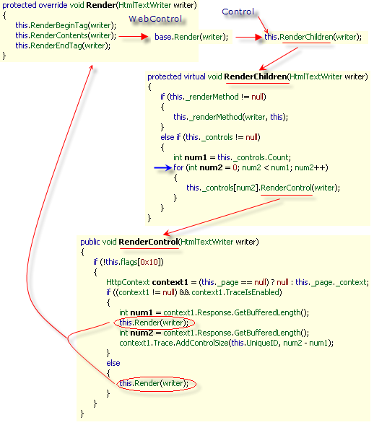
WebControl的render方法如下：
protected override void Render(HtmlTextWriter writer);
protected virtual void RenderContents(HtmlTextWriter writer);

public virtual void RenderBeginTag(HtmlTextWriter writer);
public virtual void RenderEndTag(HtmlTextWriter writer);
实际上这里有两种情况：以WebControl或其子类制作一个新的WebControl，修改已存在的WebControl控件所呈现的html文本。
如果一个自定义服务器控件要直接从WebControl继承，则Tag也是根据具体情况而定的，要重载TagName和TagKey属性，一般不会重载Render方法。一般情况我们都会重载RenderContents方法。当然这不是绝对的，很多情况下我们也会重载Render方法，但其实现步骤肯定都是一样的：
writer.RenderBeginTag(HtmlTextWriterTag.X);
this.RenderContents(writer);
writer.RenderEndTag();

但是如果我们要修改服务器控件所呈现的内容，则会重载Render方法，先获取所呈现的内容，然后再在此基础上进行修改。常用代码如下所示：
StringWriter writer = new StringWriter();
HtmlTextWriter htmlWriter = new HtmlTextWriter(writer);
base.Render(htmlWriter);
string text = writer.ToString().Trim();
//此处添加自定义修改
output.Write(text);

理解ASP.NET对一个请求的处理过程是很重要的，就一个页面请求而言，ASP.NET会动态生成一个page类，它维护的页面上所有内容的信息，这些信息来源于请求的ECB，也可能有部分信息来源于Cache，这个类执行Render方法，将页面控件树呈现为html文本，返回到响应缓冲区，之后这个page类就会销毁。因此所有的信息来源于请求ECB和Cache（如果有的话），不要指望上一次请求的ECB，因为上一次请求的ECB早就不存在了。http协议的本身就是设计成无状态的。页面上的控件的属性信息在请求完毕，page类销毁之后就随之消失了，页面重建时，是找不回来的，除非你自己想办法保持着。因此页面本身不会维持各个控件的属性状态，两次请求之间的状态信息要自己维护。
如何能维持往返间的状态信息呢？办法无非就是两种：放到服务器端Cache中和放到请求的ECB中，ASP.NET是利用的ECB，在请求中加入了个hidden域，存放状态信息，携带于请求中，来维持状态。ViewState本质上是在页面上维持一个hidden域。

Entity/DTO/VO(DTO：Data Transfer Object VO： Value Object)：
这三个名词的含义基本一致，用于在分布式应用程序中远程传递对象的值。
Domain Object：
系统中的原子实体，其表现是DTO加上其相应的特有方法，即仅与其自身相关的一些方法，如CRUD等数据访问、自身业务方法等。
Business Object：
一般是UML中分析出的业务实体。

四、集合
数据结构是描述集合的，比如形式、操作等。
四种基本的数据结构：
集合：元素之间具有某种关系。
线性：元素之间具有一对一的关系。
树形：元素之间具有一对多的关系。
网状：元素之间具有多对多的关系。

.NET Framework提供了一组接口，由于抽象各种常用的数据结构，如数组、线性列表、链表、栈、队列、树等等。
数组一旦创建好，其大小就是固定的。
集合的功能是通过一组接口提供的，这样就不但可以使用一些已经实现了的集合类，如Array、ArrayList、Hashtable、CollectionBase、DictionaryBase等，而且还可以实现自己的强类型集合。
XXXXable与XXXXor：可枚举的，表示对象本身的特征，是可以枚举的，表示其内部包含一个一个的元素。枚举器是一个工具，用来枚举集合对象中的元素。
[ComVisible(true), Guid("496B0ABE-CDEE-11d3-88E8-00902754C43A")]
public interface IEnumerable
{
[DispId(-4)]
IEnumerator GetEnumerator();//说明可枚举对象都具有一个枚举器
}
[ComVisible(true), Guid("496B0ABF-CDEE-11d3-88E8-00902754C43A")]
public interface IEnumerator
{
bool MoveNext();
object Current { get; }
void Reset();//枚举器要能够移动游标，也要能够复位游标。其附加功能是可以访问当前元素。
}
//集合接口表示其内部包含一组对象，这组对象是可以计数的，还可以拷贝到一个数组中。
[ComVisible(true)]
public interface ICollection : IEnumerable
{
// Methods
void CopyTo(Array array, int index);

// Properties
int Count { get; }
bool IsSynchronized { get; }
object SyncRoot { get; }
}
列表接口表示管理一组对象的容器，是一个对象管理工具。具有添加、删除、检索等功能。
[ComVisible(true)]
public interface IList : ICollection, IEnumerable
{
// Methods
int Add(object value);
void Clear();
bool Contains(object value);
int IndexOf(object value);
void Insert(int index, object value);
void Remove(object value);
void RemoveAt(int index);

// Properties
bool IsFixedSize { get; }
bool IsReadOnly { get; }
object this[int index] { get; set; }
}
字典接口概念上与IList类似，不过其元素是字典项，可以根据Key来索引。
[ComVisible(true)]
public interface IDictionary : ICollection, IEnumerable
{
// Methods
void Add(object key, object value);
void Clear();
bool Contains(object key);
IDictionaryEnumerator GetEnumerator();
void Remove(object key);

// Properties
bool IsFixedSize { get; }
bool IsReadOnly { get; }
object this[object key] { get; set; }
ICollection Keys { get; }
ICollection Values { get; }
}
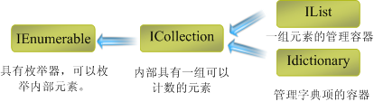

////////////////////////////////////////////////////////////////////////////
public interface IEnumerable<T> : IEnumerable
{
// Methods
IEnumerator<T> GetEnumerator();
}
public interface IEnumerator<T> : IDisposable, IEnumerator
{
// Properties
T Current { get; }
}
public interface ICollection<T> : IEnumerable<T>, IEnumerable
{
// Methods
void Add(T item);
void Clear();
bool Contains(T item);
void CopyTo(T[] array, int arrayIndex);
bool Remove(T item);

// Properties
int Count { get; }
bool IsReadOnly { get; }
}
public interface IList<T> : ICollection<T>, IEnumerable<T>, IEnumerable
{
// Methods
int IndexOf(T item);
void Insert(int index, T item);
void RemoveAt(int index);

// Properties
T this[int index] { get; set; }
}
System.Collections中的这组接口，提供了对集合类的标准操作，要实现一种数据结构，就可以以这些接口为基础，同时也给客户代码带来了一致的访问方式。
IEnumerable：可以利用其枚举器IEnumertor，以只向前的方式访问其元素。实现这个接口的类就可以以只向前的方式顺序访问其各个元素。
[ComVisible(true), Guid("496B0ABF-CDEE-11d3-88E8-00902754C43A")]
public interface IEnumerator
{
bool MoveNext();
object Current { get; }
void Reset();
}
注意这里的Current属性，返回的是object类型，不利于对集合类的枚举访问，所以在强类型集合里都会从IEnumerator继承一个强类型的枚举器，返回一个强类型，这个类型就是集合元素的类型。当要枚举这个集合类里的元素时，会先创建一个强类型的枚举器，同时得到这个集合对象的逻辑快照。如果这个集合对象发生了变化，枚举器就会无效，再调用IEnumerator接口的三个方法中的任何一个都回抛出InvalidOperationException异常。
集合的逻辑快照是用集合的版本实现的，每次对集合的修改都会对版本加一，建立枚举器时，会得到一个固定的版本，执行IEnumerator接口的三个方法时都会与集合的当前版本对照，查看集合是否发生了变化。
ICollection：提供了元素计数和获取子集的功能，这样的集合是一个只读的集合。
IList：提供了强大的容器功能，可以管理集合的元素，如添加、删除、检索元素等。

五、报表
Reporting Services
自己创建工具栏和参数栏，将报表显示在页面的一个iframe中，实现方式是在页面上放置一个隐藏的TextBox，打开页面或点击显示报表按钮时给TextBox的Text属性赋值为报表的URL，同时将此URL传递iframe的src，使报表显示。
- 页面的head元素中加入如下js代码

<script language=javascript>
Function showReport()
{
Document.all.iframe.src=document.all(“txtReportUrl”).value;
Ruturn 1;
}
添加一个TextBox控件，其html代码如下：
<INPUT style="WIDTH:0px;HEIGHT:0px"
type="text" runat="server"
id="txtReportUrl"
onchange="javascript:showReport();">
body元素添加onload事件
<body onload="javascript:showReport();">
显示报表按钮的代码：
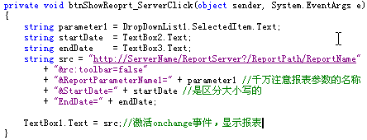

- fff
- ghh
- hh
- hh

</script>

六、数据库
1、规范化
- 1NF：没有数据重复，数据的原子性，将数据分离到不能再分割。

- 2NF：非键列要依赖于全键列，不能依赖于部分键列。

- 3NF：非键列不能依赖于非键列。

- 4NF
- 5NF
最终目标就是每次更新一个数据时，都尽更新一个表的一行记录，而不是更新多个表的相关记录。也就是说要消除冗余。
各个
2、并发处理
对于一个多用户系统，往往需要一个用户的操作不要影响或干扰到另一个用户，因此就会出现同步、共享、竞争、并发等问题。
常见的并发问题有四种，分别是：
丢失更新：两个数据更新者A和B，在A读出数据进行修改，且未保存之前，B也读出了数据进行修改，其中一个提交之后，另一个也提交了，这样将造成先提交的被覆盖。
其解决办法之一是A读出时加锁，直到将更新提交，办法之二是B提交时，对照当前数据库中的数据是否与读出的一致，否则B重新更新数据。

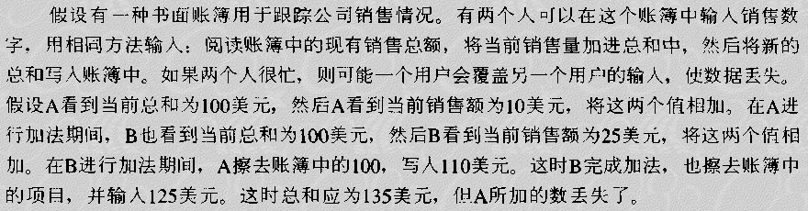

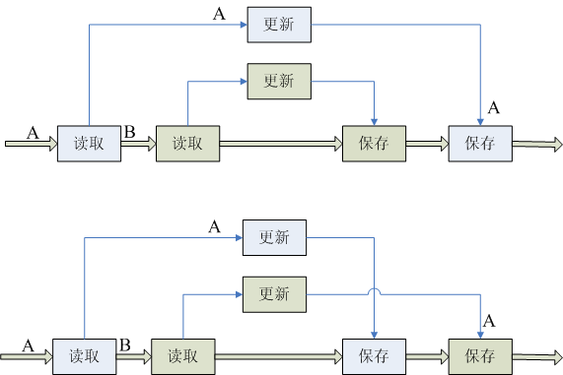

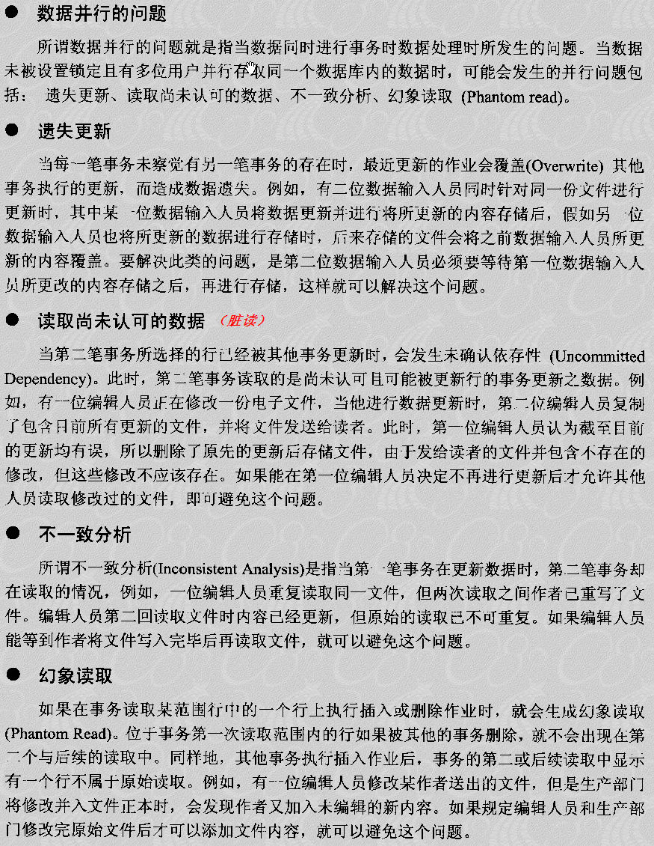

未实现相关性（脏读）：一个数据更新者，一个数据消费者。数据更新者提交了数据，但这些数据不一定时最终数据，还可能要进一步修改，这是数据消费者便读取了这些未最终确认的数据，进行了处理，如制作报表等，但此时数据更新者发现数据有误，修改了数据，最终确认数据无误后，提交了数据，从而造成数据消费者消费了脏数据。
不一致分析：两个不同的进程，同时对同一数据进行读取和更新。两次读取同一记录的结果不一样。
幻影读：每次读取的结果都不一样，连续多次，每次读的结果都不一样。在读取时，其他事务插入或删除了记录。

实际上，只有丢失更新是可以控制的，其他的并发情况并不能完全控制，如不一致分析可以在一定程度上控制，但不能完全控制，即使某些情况下能做到完全控制，也是在取消某些灵活性的基础上做到的。
总结一下，除了丢失更新，其他三个并发问题在于，读取之后原始数据又被更新了，从而造成了读取数据的不可信。也就是说读取的原始数据是未决数据。

对丢失更新的处理是，只更新修改的部分，更新前对照 数据库中的当前数据 与原来读取的数据副本是否一致。如果不一致，要么不更新，给出提示，要么更新，这完全由程序员自己做主。更新前对照一下办法不错，但降低了性能，如果针对具体业务情况，设计表时做到不同的人只更新自己的那一部分也可以不用对照数据库中的当前版本。

七、需求管理
1、需求为什么重要：
如果不了解需求，无法开始开发流程，如果不深入了解需求，整理出的解决方案，很可能不适用，如果不全面了解需求，很可能返工。
2、如何去做需求，需求是怎么来启发的，怎样来从你的客户那里获得需求
去客户那里找谁，问什么问题，怎样做调查，这些技能都没有掌握，去了以后不知道怎么去做。
因为我们熟悉作设计和编码，所以我们愿意开始这方面的工作，做的时候很舒服。我们知道需求很重要，但不知道或不熟悉如何去做，所以往往需求做的不到位，就开始了设计。
- 需求工作流在你整个项目中所占的比例大概有多少？
需求工作占到我们项目的8％－10％，应该说这是非常合理的数字，这是国际上大多数公司大概也是这样的数字，无论是做软件还是做什么的，都是这样的
- 捕获需求：调研和原型
- Ll
- Ll
- Ll

八、页面加载

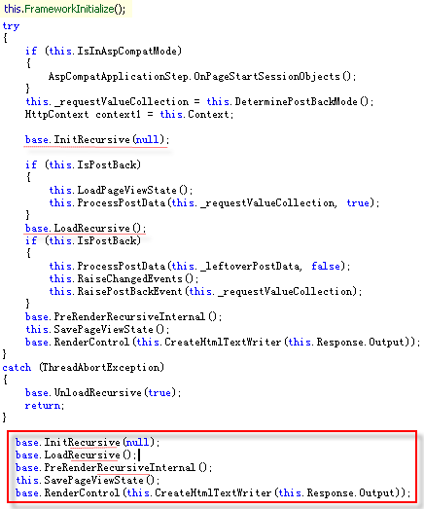

九、图形图像

创建 Graphics 对象
图形对象可以用各种方法来创建：
- 接收对图形对象的引用，该对象为窗体或控件的 Paint 事件中 PaintEventArgs 的一部分。在为控件创建绘制代码时，通常会使用此方法来获取对图形对象的引用。
- 调用某控件或窗体的 CreateGraphics 方法来获取对 Graphics 对象的引用，该对象表示该控件或窗体的绘图表面。如果想在已存在的窗体或控件上绘图，则可使用此方法。
- 从继承自图像的任何对象创建 Graphics 对象。此方法在您需要更改已存在的图像时十分有用。

Paint 事件处理程序中的 PaintEventArgs
在为控件编制 Paint 事件处理程序时，图形对象作为一个 PaintEventArgs 提供。
获取对 Paint 事件的 PaintEventArgs 中 Graphics 对象的引用
- 声明 Graphics 对象。
- 分配变量来引用作为 PaintEventArgs 的一部分传递的 Graphics 对象。
- 插入代码来绘制窗体或控件。
下面的示例说明如何引用 Paint 事件的 PaintEventArgs 中的 Graphics 对象：
' Visual Basic
Private Sub Form1_Paint(sender As Object, pe As PaintEventArgs) Handles _
MyBase.Paint
' Declares the Graphics object and sets it to the Graphics object
' supplied in the PaintEventArgs.
Dim g As Graphics = pe.Graphics
' Insert code to paint the form here.
End Sub

// C#
private void Form1_Paint(object sender,
System.Windows.Forms.PaintEventArgs pe)
{
// Declares the Graphics object and sets it to the Graphics object
// supplied in the PaintEventArgs.
Graphics g = pe.Graphics;
// Insert code to paint the form here.
}

// C++
private:
System::Void Form1_Paint(System::Object * sender,
System::Windows::Forms::PaintEventArgs * pe)
{
// Declares the Graphics object and sets it to the Graphics object
// supplied in the PaintEventArgs.
Graphics * g = pe->Graphics;
// Insert code to paint the form here.
}

CreateGraphics 方法
也可以使用某控件或窗体的 CreateGraphics 方法来获取对 Graphics 对象的引用，该对象表示该控件或窗体的绘图表面。
用 CreateGraphics 方法创建 Graphics 对象
- 调用要在其上呈现图形的窗体或控件的 CreateGraphics 方法。
- ' Visual Basic
- Dim g as Graphics
- ' Sets g to a Graphics object representing the drawing surface of the
- ' control or form g is a member of.
- g = Me.CreateGraphics

- // C#
- Graphics g;
- // Sets g to a graphics object representing the drawing surface of the
- // control or form g is a member of.
- g = this.CreateGraphics();

- // C++
- Graphics * g;
- // Sets g to a graphics object representing the drawing surface of the
- // control or form g is a member of.
g = this->CreateGraphics();

从 Image 对象创建
另外，可以从由 Image 类派生的任何对象创建图形对象。
从 Image 创建 Graphics 对象
- 调用 Graphics.FromImage 方法，提供要从其中创建 Graphics 对象的 Image 变量的名称。
下面的示例说明如何使用 Bitmap 对象：
' Visual Basic
Dim myBitmap as New Bitmap("C:\Documents and Settings\Joe\Pics\myPic.bmp")
Dim g as Graphics = Graphics.FromImage(myBitmap)

// C#
Bitmap myBitmap = new Bitmap(@"C:\Documents and
Settings\Joe\Pics\myPic.bmp");
Graphics g = Graphics.FromImage(myBitmap);

// C++
Bitmap * myBitmap = new
Bitmap(S"D:\\Documents and Settings\\Joe\\Pics\\myPic.bmp");
Graphics * g = Graphics::FromImage(myBitmap);
注意 只能从非索引 .bmp 文件（如 16 位、24 位和 32 位 .bmp 文件）创建 Graphics 对象。索引 .bmp 文件的像素将索引保存到颜色表中，相比而言，非索引 .bmp 文件的每个像素保存一种颜色。

绘制和操作形状与图像
Graphics 对象在创建后，可用于绘制线条和形状、呈现文本或显示与操作图像。与 Graphics 对象一起使用的主体对象有：
- Pen 类 - 用于绘制线条、勾勒形状轮廓或呈现其他几何表示形式。
- Brush 类 - 用于填充图形区域，如实心形状、图像或文本。
- Font 类 - 提供有关在呈现文本时要使用什么形状的说明。
- Color 结构 - 表示要显示的不同颜色。

十、JavaScript
1、
Dd

3、数据类型和值：DataTypes and Values

3.5 object
对象是各种类型的field的集合，代表了对象的数据，通常称为对象的属性property。因为函数是一种数据类型，则函数可以直接赋值给变量或对象的属性。赋值了函数的属性，一般称为方法更加自然。
对象要先创建，再使用，可以用new关键字如：
var o = new Object();
var date = new Date();
var regex = new RegExp(“\bjava\b”, “i”);
还可以用直接量：
var point = {属性：值，属性：值}
3.6数组 Arrarys
for(i=0, j=1, k=0, fib = 0; i < 50; i++, fib = j+k, k=fib)
{
Document.write(”Fibonacci (” + i + ”) = ” + fib + “<br/>”);
}
3.7 null：可以表示对象类型的一个特殊值：无对象。一个变化量的值为null表示这个变量的值不是有效的数字、字符串、布尔、数组、对象。null并不等于0。
3.8 undefined
为赋值的变量、不存在的对象属性返回undefined。

javascript:var i;alert(i);var j = null; alert(j);if(i == null) alert("null = undefined");
javascript:var i;alert(typeof(i));alert(i);var j = null; alert(j);if(i == null) alert("null = undefined");
3.9 Date 对象
javascript:var i = new Date();alert(i.toLocaleString());
3.10 正则表达式Regular Expressions RegExp

十一、样式表
类选择器：
Element.className
{
……
}

十二、权限管理的实现

身份验证与权限管理 在功能上 是 完全独立 的，在实现上他们是有一定联系的，往往是在 身份验证 成功的同时，记录下 用户的权限，在执行操作前判断有无执行权限。
Asp.net 2.0的Mimbership提供了身份验证的功能，而Roles提供了权限管理的部分功能，而不是全部。用Asp.net 2.0内置的Roles、RolesPrincipal、XmlSitemapProvider可以实现简单且常用的权限管理。
更加具体的粒度更小的权限管理要自己制定解决办法，Security应用程序块就提出更加具体的权限管理解决方案。

1、身份验证：Authentication
就是验证某个用户是否可以访问当前系统。具体实现流程是：
根据用户提供的名称和密码，验证此 用户 是否合法，如果合法，则建立一个 ticket ，由于已是合法的，所以 ticket 不再有密码信息，而密码此时没有用处了。将这个 ticket 放到 Cookie中，来标识此用户。这个 Cookie 项默认名称为 .ASPXAUTH，也可以在配置文件中设定一个自定义名称。只要有了这个Cookie 项，就说明用户已经通过验证。
2、授权：Authorization
如果提前建立了 资源-访问权限规则（角色），也就是说，建立了系统中的资源与角色的可访问性，同时给用户分配了角色，那么在用户验证通过时，可以同时得到当前用户对系统资源的可访问性。当然，如果没有提前建立，则不会获得当前用户的权限，不过实际使用中，不会不设置的。
Asp.net中内置了身份验证的解决办法，没有对权限管理作进一步处理。
3、身份验证的具体解决办法：
当用户提供合法的标识时（常见的是用户输入的密码通数据库中的密码一致时），便进入验证实施阶段，执行如下流程：
3.1、根据用户名称、过期策略、FormsAuthentication.FormsCookiePath、附加数据（string类型的）创建一个票据ticket。
3.2、将这个票据ticket加密。
3.3、用这个ticket创建一个HttpCookie项，添加到Response.Cookies中，如
HttpCoolie secureCookie = new HttpCookie(FormsAuthentication.FormsCookieName, 加密的票据);
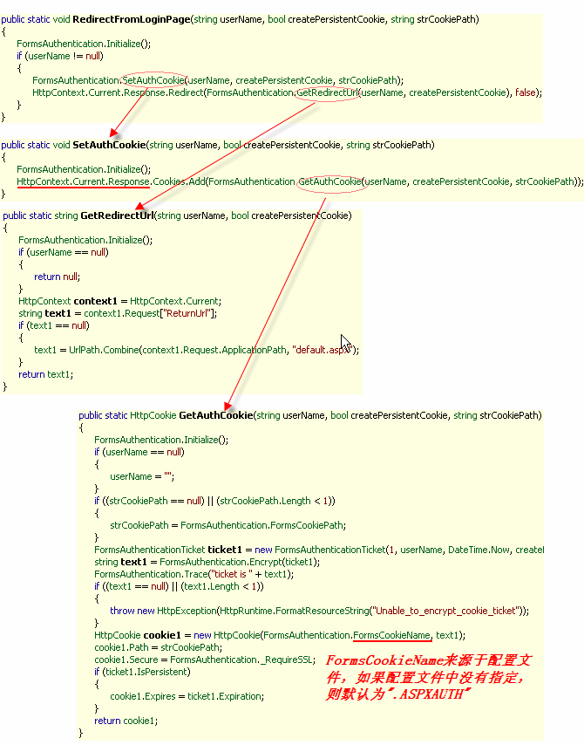
注意，这里说明的仅仅是RedirectFromLoginPage方法的执行流程，及其所产生的一个HttpCookie。这里的办法是将身份验证成功的信息放到Cookie，我们不妨将这个Cookie叫验证Cookie，asp.net内置了解决方案，自动判断用户是否已通过验证。
4、权限管理
同理，也可以将权限信息存储于Cookie中，则还会创建另一个HttpCookie，我们不妨将这个Cookie叫权限Cookie，不过并没有asp.net内置权限管理的解决方案，但却提供了实现权限管理的一些基础支持，如HttpContext.User与IPrincipal。
一般的权限处理办法是，根据用户获取其角色，从而可以得知其操作权限，根据获取的用户角色建立一个IPrincipal对象，放到缓存、当前线程、Cookie中，在每次执行一个受限的操作时，要获取到原先建立的IPrincipal对象，利用这个代表当前用户权限的IPrincipal，判断又没有相应的操作权限。

如果提供权限管理功能，一般是在验证成功时，获取这个用户的角色，利用FormsAuthenticationTicket类的功能（主要是用户标识、过期、加密），做一个ticket 放到Cookie中，不过这个ticket 并非验证使用的ticket，只是使用了FormsAuthenticationTicket类的功能而已。这个权限Cookie实际上是在登录成功时产生的，对于每次已经验证的请求都会从这个Cookie中读取角色信息产生一个IPrincipal，
Context.User = new GenericPrincipal(Context.User.Identity, roles);

赋值给HttpContext.User，也可以在每个页面上根据保存在Cookie中的角色信息建立IPrincipal，赋值给页面的User。
具体进行权限判断时，会这样：
bool authorized = Page.User.IsInRole(“RoleA, RoleB, RoleC, ……”); 或
bool authorized = ruleProvider.Authorize(IPrincipal, rule);

十三、委托与事件
- 什么是委托？
接口和多态技术使我们在写代码时并不知道，具体是哪个子类被创建并执行指定的方法，将具体类的确定延迟到了运行时。这将大大提高客户代码的灵活性，使客户代码针对接口或抽象编程成为可能。
委托也是使某个（某些）方法的执行能够延迟，不过其场景与接口和多态不同。
当我们在编写源代码只知道在某个特定的位置将执行某个方法（将发生某个动作），这个方法或动作的参数和返回值类型是知道的，但并不知道其具体实现过程，此时就可以使用委托。
- 委托的原理
- 委托的使用步骤
3.1同步调用
3.2异步调用
- 委托的使用场景

十四、ASP.NET页面模型
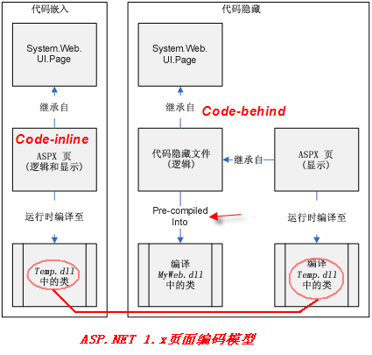
ASP.NET页面代码模型有两种：一是代码内联code-inline，代码直接写到aspx页面文件中，有时也将代码分离出来存于另一个文件，用page指令的src关联，但这种方式仍旧为code-inline。另一种是code-behind代码隐藏，页面布局元素存在于aspx页面文件中，页面逻辑和事件处理代码放到另一个独立的代码文件中。页面类继承于此代码类，代码类先预编译好，运行时，根据预编译好的Assembly会被复制到适当的目录下，并根据此Assembly中的代码类和aspx文件，由CLR生成一个新类的源代码，类名为“代码类_aspx”，然后编译之，由形成的新类“代码类_aspx”提供服务。
在ASP.NET1.x中，代码隐藏文件和aspx文件需要双向同步。
在ASP.NET2.0中，代码隐藏文件和aspx文件是一个类，这种将一个类在物理上的分割为两个文件的方式用partial关键字实现。
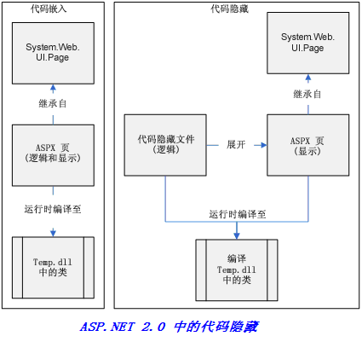

页面生命周期

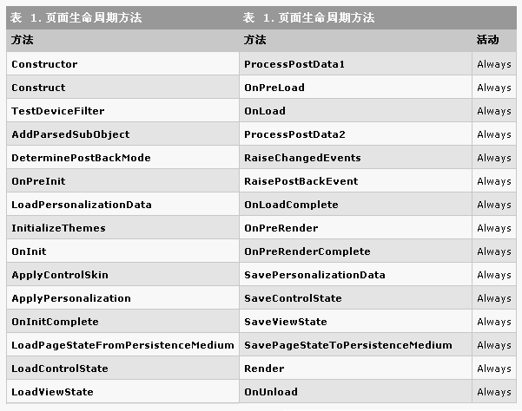

十五、ADO.NET 2.0的变化
- DataSet
1.1索引引擎性能提高。
重写了DataTable的索引引擎，如果DataTable设置了索引，则在操作大量数据时，性能得到极大提高，这会使基本的插入、更新和删除操作变得更加快速，从而使 Fill 和 Merge 操作变得更快。

1.2真正实现二进制序列化。
我们知道DataSet实际上是内存中的一个DBMS，其存在格式是XML的，这极大地浪费了空间。在对其进行序列化时，只能得到XML格式。
DataSet set1 = new DataSet();
SqlDataAdapter adapter1 = new SqlDataAdapter("select * from [order details]", this.GetConnectionString());
adapter1.Fill(set1);
BinaryFormatter formatter1 = new BinaryFormatter();
FileStream stream1 = new FileStream(@"..\xml.txt", FileMode.CreateNew);
formatter1.Serialize(stream1, set1);
以上为ADO.NET1.X的代码。
这里用的是BinaryFormatter，但序列化得到的仍旧为XML格式。
ADO.NET 2.0中DataSet可以以两种格式存在，二进制和XML，而不再仅仅为XML，序列化时也可以选者目标格式了，请看下面的代码：
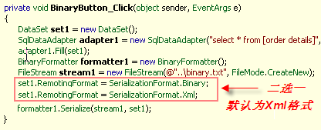
二进制序列化使结果更小，从而性能更高，提高了一个数量级。不过二进制序列化只在应用程序内部或.Net应用程序之间（如Remoting）有用，无法用于Web Services。

1.3 DataTable更加独立，支持用于XML的基本方法
DataTable支持的新方法有ReadXML、ReadXMLSchema、WriteXML、WriteXMLSchema。
DataTable可以单独序列化，不用再转化为DataSet，这样就可以直接在Web Services中使用。

1.4 用DataReader直接生成DataSet/DataTable，从DataSet/DataTable中获取DataTableReader
用DataReader直接生成DataSet/DataTable ：MyDataTable.Load (MyDataReader)。
DataTableReader dtr = ds.Tables[0]. GetDataReader();
用DataTableReader可以实现DataTable的快速复制：
DataTable dt2；Dt2.Load(dt1. GetDataReader());

1.5缓存数据和数据源数据的同步
用DataSet/DataTable的Load和Merge方法，可以随时使缓存数据于数据源中的数据进行同步。更加重要的是Load方法支持LoadOption参数，这样可以在数据同步时，让程序员有机会控制是否保留当前修改。
1.6根据DataView创建新的DataTable
DataView提供了ToTable()方法，可以在DataView基础上创建一个全新的DataTable。
- 异步命令执行
- 架构
- 其他

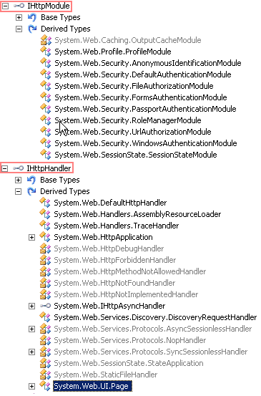

十六、服务器控件的使用

十七、委托
委托代表一类方法，这类方法签名的参数列表和返回值相同，方法名称可以不同。
将这类方法包装为一个类，就是一个委托，此时我们不叫他为某某类了，而叫某某委托。

委托的使用场景

委托的使用步骤
根据委托的使用场景，我们感觉有必要在某种情况下使用委托时，则要先确定委托所包装方法的参数和返回值，然后开始下面的步骤。
1、定义一个委托类型。
如：public delegate string MyDelegate（参数列表）;
当定义一个委托时，就相当于定义了一个Nested类，这个类inherit from MulticastDelegate类，类名就是我们所定义的委托名。
2、声明一个刚才定义的委托类型的变量。
定义了委托类型之后，就可以声明这种类型的变量了。
3、创建一个委托类型实例（MyDelegate），赋值给刚才定义的变量。
也就是初始化委托变量，关键是new这个委托类型实例时，要以委托所包装的方法为构造函数的参数。此时的委托变量已与委托所包装的方法相关联。
4、依此变量为基础，执行委托变量所绑定（包装）的方法。
写代码时，不是用 委托类名，也不是用 委托所包装的方法名，而是 用委托变量名。

进一步：
定义代码制作流程：
1、定义一个委托类型。
当然，如果系统已内置这样的委托类型，我们就省掉这一步了。
2、建立一个方法，如ServerOrPlatformExecute，这个方法中回调了刚才定义的委托类型所包装的方法。

引用代码使用流程：
1、定义一个委托类所能包装的方法。
这个方法满足委托所包装方法的参数列表和返回值。如果理解事件，这个方法的地位与事件处理程序类似。这个方法是我们对ServerOrPlatExecute的执行有了控制能力，在ServerOrPlatExecute方法执行过程中，我们可以用这个方法进行一些有限的控制，这样我们就有了在ServerOrPlatExecute执行中，插上一脚的能力。
2、声明一个委托变量，并用刚才建立的那个方法实例化一个委托对象，将此委托对象赋值给委托变量。相当于订阅这个方法。
3、调用定义代码制作流程中步骤2所定义的方法ServerOrPlatExecute。有时我们不用调用这个方法，此方法由平台调用，当然这个时候，定义委托和实现ServerOrPlatExecute的工作也是由平台完成的，我们所做的工作就是引用代码中1和2这两步。

理解委托

十八、事件
事件

十九、自定义服务器控件
自定义服务器控件的主要功能在于生成 http响应流的标记文本。
自定义服务器控件的主要功能在于控制生成 http响应流的标记文本,而HtmlTextWriter的主要功能在于生成 http响应流的标记文本,职责单一原则.
System.Web.UI.Control虽然可以实例化，但在行为和表现上类似一个抽象类，直接使用它几乎没有意义。其主要作用有两点：
- 作为所有服务器控件的基类，提供了将服务器控件加入到页面控件树的能力。
- 支持System.ComponentModel.IComponent接口，提供设计期功能。当然这是一个附加功能。
（设计期功能：添加到工具箱、拖拽到页面上、在属性窗口中设置其属性）
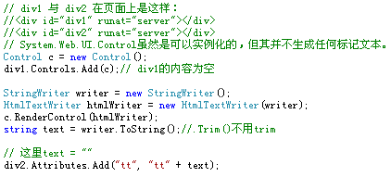
WebControl类似Control，虽然可以实例化，但在行为和表现上类似一个抽象类，一般也不会直接实例化他。
WebContros有3个构造函数，其中一个为默认的构造函数，是 protected 的，第二个必须提供一个参数，string类型，且为标记名称，第三个也必须提供一个参数，HtmlTextWriterTag类型，即也是一个tag，不过是强类型的。
WebControl不同于Control之处在于增加了样式控制，以及AccessKey、TabIndex、TagKey、TagName、ToolTip 等。
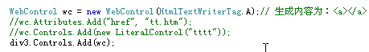
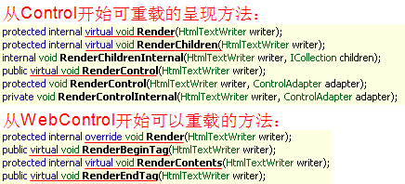

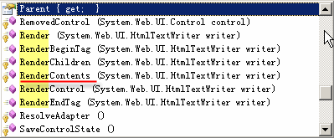

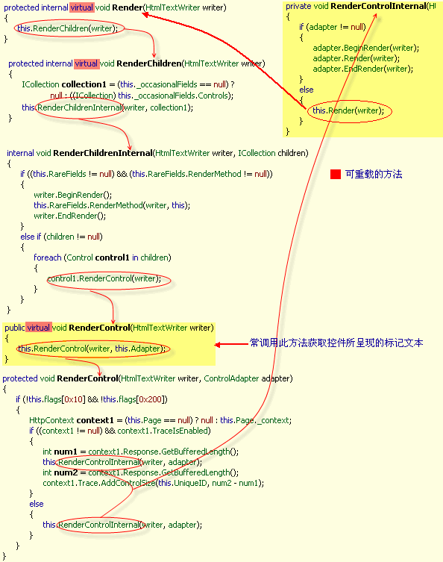

对于非可视化元素，我们一般从Control继承，如Meta等。可重写的方法有三个：Render、RenderChild、RenderControl，其中RenderControl是public的，我们可以在引用代码中直接调用，消费Control提供的这项功能。RenderControl在设计上有点像是Render方法的Facade，当我们要使用Render方法时，不是直接使用它，而是使用RenderControl方法。对于从Control继承而言，如果简单，只是重载Render就可以了。
对于可视化元素，我们一般从WebControl继承，因为WebControl在Control的基础上提供了一些样式控制（或者说外观方面的）。如果从WebControl继承新的自定义服务器控件，一般是重载RenderContents方法，而不是Render方法，因为Render方法在WebControl控件中是这样定义的：
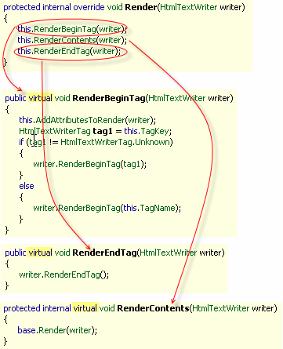
在默认情况下WebControl控件呈现的是<span>标签，如果想呈现别的标签，则从上面的代码中可以看出，应该重载TagKey或TagName属性而不是RenderBeginTag和RenderEndTag方法。

基类的选择规则
选择Control基类的原则：
- 提供HTML之外的标记文本（如XML、WML等）。
- 提供非可视HTML元素的内容。
- 提供纯HTML标记文本且不提供修改所生成的元素的功能。如Literal.
选择WebControl基类的原则：
- 提供可视HTML元素的内容.
如果我们制作自定义服务器控件时,选择了Control作为基类,那么一般会重载其Render方法，用来生成自定义服务器控件所呈现的文本。这些文本时纯文本，完全定制生成。RenderControl地位是作为Render的Facade。从Control的源码可以看出，RenderChild是顺序呈现其子控件（用了foreach），当不想按顺序，或在每个子控件呈现时作定制处理时，才需要重载RenderChild。
自定义服务器控件的主要功能在于控制生成 http响应流的标记文本,而HtmlTextWriter的主要功能在于生成 http响应流的标记文本,职责单一原则.在自定义服务器控件控制下，HtmlTextWriter利用自身功能和两个枚举类型HtmlTextWriterTag、HtmlTextWriterAttribute生成标记文本流。

设计期Attribute
定制特性（Custom Attribute）是一种元数据，可以应用于Assembly、Module、Type、Feild、Method、Parameter上。
定制特性，不论是预定义的，还是自定义的，首先编译器在编译时要能够识别这些特性，这样这些信息才能够被编译进元数据中。其次，定制特性 使目标对象出现的特征或行为 是 提前预定义好的（这由定制特性类完成），由使用特性的程序执行。
什么情况下使用定制特性？
1、默认属性
DefaultPropery("属性名称")。一种类型只能有一个默认属性。应用于类型上。
2、设计时页面标记文本
ToolboxData("<{0}:类型名称 属性=\"（默认）值\" runat=\"server\"></{0}类型名称> ")，说明了控件被拖拽到页面上时，设计器自动生成的文本。
3、标签前缀
TagPrefixAttribute提供了Assembly中所有控件的标签前缀，它是一个Assembly级别的Attribute，不能应用于任何特定的控件，而是单独在一个文件中声明，最常见的方式是放置到AssemblyInfo.cs文件中：
[assembly:TagPrefix("程序集中控件的名称空间", "标签前缀标识")]
4、自定义工具箱图标
位图文件必须包含一个16X16的位图，必须在 与所关联的控件的 命名空间中，作为托管资源而被嵌人（VS中Build Action设为Embedded）。这个位图的名称必须与它所关联的控件类完整类名相一致，按照惯例，位图的左下像素决定它的透明色。位图文件名必须是控件类的完整名类名一致。
5、其他设计期Attribute
Category：（本属性在属性设计器中的类别）：常见类别有外观、行为、数据、布局等
DefaultValue（“本属性的默认值”）
Description（“本属性的描述”）
Bindable：指明属性上绑定数据是否有意义。
Browsable：指明本属性是否在属性设计器中是可见的。一般非公有且只读属性是不可见的。
DesignerSerializationVisibility：是否被属性设计器串行化。

在处理一个web请求的最后，页面框架会收集控件树中所有控件的状态并且创建一个对象图，每一个控件的ViewState字典是它所保存状态的一部分（这个对象图中保存多种状态信息，不但有每个页面控件的状态信息，还有是否跨页提交、是否异步调用等）。页面框架将整个对象图串行化到一个字符串表达式中，这个字符表达式默认地作为隐含变量发送到客户端。隐含变量在回传中对服务器端来说是往返的(页面开发者可以通过重载Page类的XX方法改变默认的持久机制，从而在其他地方保持串行化的状态，面不是把状态作为一个隐含的域来往返传送)。当浏览器把页面回传给服务器时，页面框架读回隐含变量并且进行并行化，使得保存的状态可以被重写入控件树中相应的控件中。作为重新加载的一部分，ViewState字典自动地被重写入 控件 上一次请求最后存储在ViewState中的值。因而，控件的任何一个存储在ViewState字典中的状态都可以自动恢复，不用控件使用者作任何管理。

每次请求处理的最后，页面框架都会将控保存于ViewState的属性，加工后存储到一个隐藏域__VIEWSTATE中。当此页面回传之后，重新加载控件时，页面框架又会自动重新从隐藏域获取上一次保存于ViewState的属性值。这是页面框架内建的状态维持机制，不用控件使用者干预。
6、什么样的属性需要保存于控件的ViewState中？
这有点像数据库规范化的情形，删除掉冗余。
不能有计算字段。通过其他属性计算的属性不用保存于控件的ViewState中。
在OnInit、OnLoad种用代码设置的属性

处理控件状态的三种情况：
控件的属性不维持状态。
控件时用ViewState字典维持状态。
控件时用自定义状态管理。

当页面框架在回传之后重新加载控件时，会自动重新存储一些属性．这些属性在上一次请求的处理过程的最后将它们的状态值存储到ViewState中。在控件中不必为这些属性状态的恢复做任何附加的工作。当属性被存储到ViewState字典中时，ViewState会在控件初始化之后跟踪属性。只有当属性初始化之后被修改时，ViewState才会在控件的可串行化视图状态中保存属性的值。这个过程最小化了往返过程中数据的大小。

控件树的概念很重要。
页面框架为Web应用程序中的很多问题提供了解决机制，我们要充分理解这些机制，好的程序不能打破这些机制。

每个html元素都应该有一个在页面中唯一的id属性，作为元素的唯一标识符，在asp.net中是ClientID用于为每个html元素生成唯一的标识符。表单域中的元素也不例外。
每个表单域元素都应该有一个在页面中唯一的name属性，浏览器以name属性为关键字建立表单的Name/Value集合发送到服务器端，ASP.NET页面框架以name属性为关键字解析提交过来的数据，将解析的结果（事件和数据）分配的各个控件。在asp.net中是UniqueID用于为每个表单域元素生成唯一的name属性。

在asp.net的控制部分大量使用了Hidden域，如
EventTarget：__EVENTTARGET，
EventArgument：__EVENTARGUMENT，
ViewState：__VIEWSTATE，
PreviousPage：__PREVIOUSPAGE，
EventValidation：__EVENTVALIDATION，

在页面中使用自定义服务器控件
使用步骤：
1、在使用自定义服务器控件的页面中声明（注册）自定义服务器控件所在的Assembly及其Namespace，并为之取一个标识。如：
<%@ Register TagPrefix="MyCustomerControls标识名称" Assembly="AssemblyName" Namespace="NamespaceName" %>
TagPrefix属性指定的是 自定义服务器控件所在的Assembly及其Namespace 的一个别名。从这里也可以看出制作 自定义服务器控件 时，必须将其放到一个名称空间中。

引发回传的几个要求：
控件实现IPostBackEventHandler接口。
即完成的void IPostBackEventHandler.RaisePostBackEvent(string eventArgument);代码，在代码中要调用引发事件的方法OnXXXX。将客户端的提交事件映射到服务器端的事件。
为呈现的HTML元素生成一个name属性，这个属性的值应该来源于控件的UniqueID。
显示接口方法实现。
Explicit Interface Method Implementation

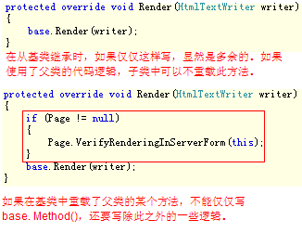
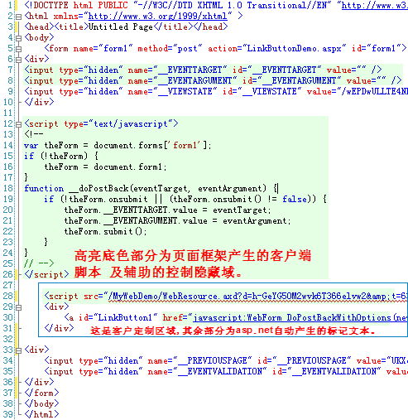

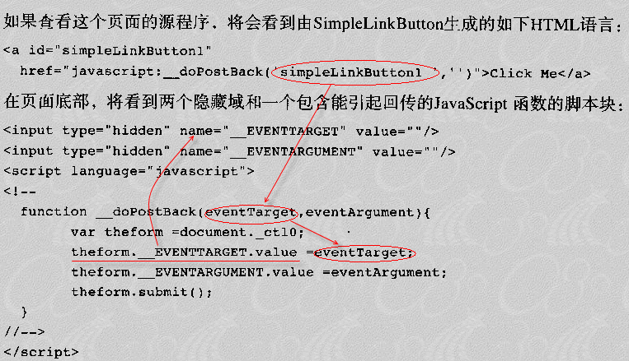
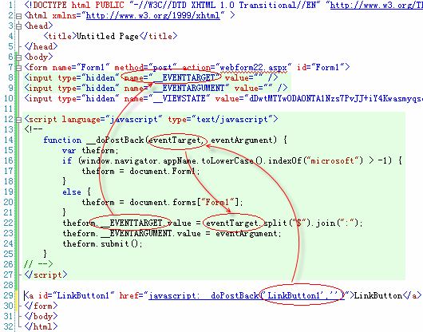
当点击超链接时，将执行__doPostBack方法，这个方法以 引起回发的元素的name属性值和一个字符串作为参数，并将这两个参数赋值给两个Hidden域，然后提交到服务器端。

提交数据与回发、回传：
当页面上有多个 表单域提交按钮（input type=submit or image） 时，点击哪个按钮，提交的数据里就包含哪个按钮的name/value，没有点击的按钮的name/value不会包含到提交数据里。
全部input type=text均提交，input type=check or radio、select表单域选中的才提交。
提交表单数据的方式有两种：
- 利用<input type="submit" />、<input type="image" />这两个元素。
- 利用脚本。如document.formX.submit();
当生成元素为<input type="submit" />、<input type="image" />时，由于这两个元素是可以提交的，所以不用注册客户端脚本，但此时提交元素的Name/Value必须存在，所以要为呈现的HTML元素生成一个name属性，这个属性的值应该来源于控件的UniqueID，Value就是提交按钮的文本。
利用脚本提交页面（制作并非这两个元素，且能够产生PostBack的控件时），必须要在客户端注册脚本。这要用到页面ClientScript属性的一些功能，如Page.ClientScript.GetPostBackEventReference。

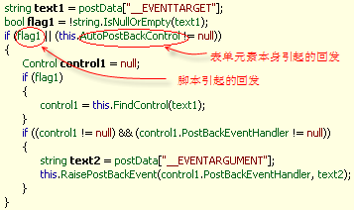
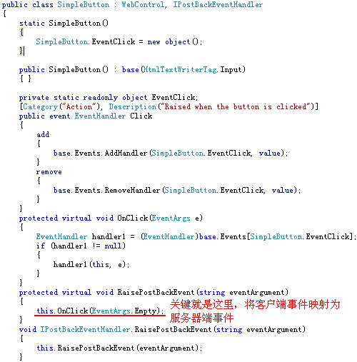
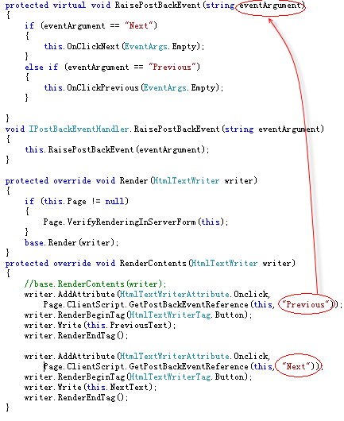
声明持久化：在aspx页面声明的控件标签。
复杂属性的持久化方式：
复杂属性本身也有属性，复杂属性的声明持久化包括复杂属性本身和其属性的的声明持久化。复杂属性的声明持久化方式有两种：
- 在属性名和子属性名间加连字符的方式。
- 嵌套内部属性的方式。
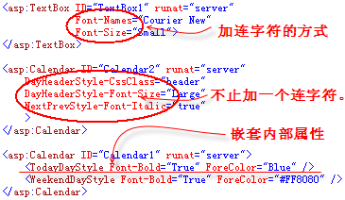
在第一种方式下，为了使设计器designer产生带连字符的子属性语法，必须对属性及其子属性应用特定的设计期元数据Attribute。对控件的属性应用的设计期元数据Attribute是：
[DesignerSerializationVisibility(DesignerSerializationVisibility.Content)]
[NotifyParentProperty(true)]
对复杂属性类型的属性应用的设计期元数据Attribute是：[NotifyParentProperty(true)]

[DesignerSerializationVisibility(DesignerSerializationVisibility.Content)]的作用是告诉设计期的串行化器将子属性的值串行化，设计器在控件标签中保存属性的值，产生具有连字符的语法。
[NotifyParentProperty(true)]使得在属性查看器中对属性的 修改通知 一直传递到对象模型，并在修改了子属性的控件中产生修改通知， 使得该控件在设计器中得到dirty标记。实现对子属性的修改在页面中持久保存。
第二种方式又分为两种：
- 内部属性持久方式
- 内部默认属性持久方式
内部属性持久方式对于控件类型要应用[ParseChildren(true), PersistChildren(false)] Attribute。
ParseChildren(true)：告知页面解析器将控件内的内容解析为属性。
PersistChildren(false)：是设计期的Attribute，告知设计器将控件内的内容作为属性，而不是子控件持久保存。
内部属性持久方式对于复杂属性类型要应用：
[DesignerSerializationVisibility(DesignerSerializationVisibility.Content)]
[NotifyParentProperty(true)]
[PersistenceMode(PersistenceMode.InnerProperty)]
这三个Attribute，其中[PersistenceMode(PersistenceMode.InnerProperty)]告知设计器将该属性持久保存为一个内部属性。而前两个attribute告知设计器可以用连字符方式声明属性。所以如果一个控件的属性这三个Attribute都应用了，则既可以用连字符方式声明属性，又可以用内部属性持久方式。

内部默认属性持久方式通常用于控件的集合属性，而且这个集合属性是控件的默认属性，
内部默认属性持久方式对于控件类型要应用[ParseChildren(true, 默认属性名)]Attribute。
内部默认属性持久方式对于复杂属性类型要应用
[PersistenceMode(PersistenceMode.InnerDefaultProperty)]Attribute
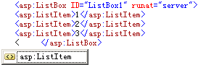

类型转换器的作用：
- 页面解析器 用 类型转换器 将 控件标签 的 属性值 由 字符串类型 转换到 相应的属性类型。
- 页面框架 用 类型转换器 将 视图状态串行化和反串行化。
- 可视化设计器 用 类型转换器 在属性查看器中 显示、编辑属性，并实现设计期的串行化。

当控件的某个属性为一个复杂类型时，定义这个复杂类型时，必须将关联上此复杂类型的 类型转换器 ，这时对复杂类型要应用[TypeConverter(typeof(XXXConverter))]，这样，当控件中的某个属性为此复杂类型时，若进行类型转换，会自动创建此类型相应的（默认的）类型转换器的一个实例，如果不想用这个默认的类型转换器，而是用另外一个，则在此属性上应用想要用的哪个类型转换器即可。

实际上对于控件的属性而言，选择类型转换器有三种情况：
1、属性的类型 有与之关联的 类型转换器。不用对此属性应用 任何attribute，页面解析器自动寻找与之关联的哪个 类型转换器。
2、属性的类型 有与之关联的 类型转换器，但属性不想用这个关联的 类型转换器，而是用另一个。直接在此属性上应用[TypeConverter(typeof(XXXConverter))]attribute即可。
3、属性的类型 没有与之关联的 类型转换器。可以对该属性应用[TypeConverter(typeof(XXXConverter))]attribute，指定某个 类型转换器，前提是这个类型转换器应该能够正常工作。
如果 属性的类型 是自定义类型，一般来说，也要定义一个与此 自定义类型 相关联的 类型转换器。

GridView、FormView、DetailView中ButtonField列PostBack时所携带的操作类型（CommandName）和CommandArgument的产生流程：
- 在GridView、FormView、DetailView中（以后以GridView为例）添加ButtonField列，一般要设置CommandName属性的值，这样在GridView 的RowCommand事件中就可以处理一些自定义操作了。 在 ButtonField 列的InitializeCell方法中，会根据ButtonType的不同，创建不同的Button，如果ButtonType为Link，则会创建DataControlLinkButton，并且会初始化其CommandName属性和CommandArgument属性。如下图：

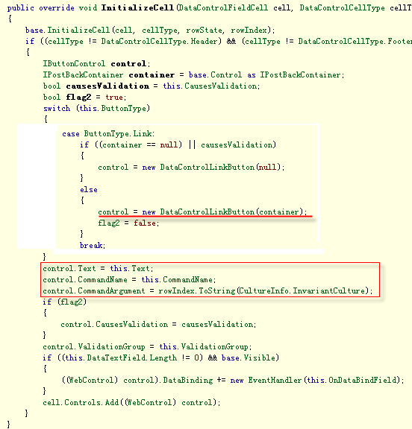
- DataControlLinkButton继承于LinkButton，当DataControlLinkButton呈现时，就会注册客户端脚本，一般是通过调用Page.ClientScript.GetPostBackEventReference方法来实现。
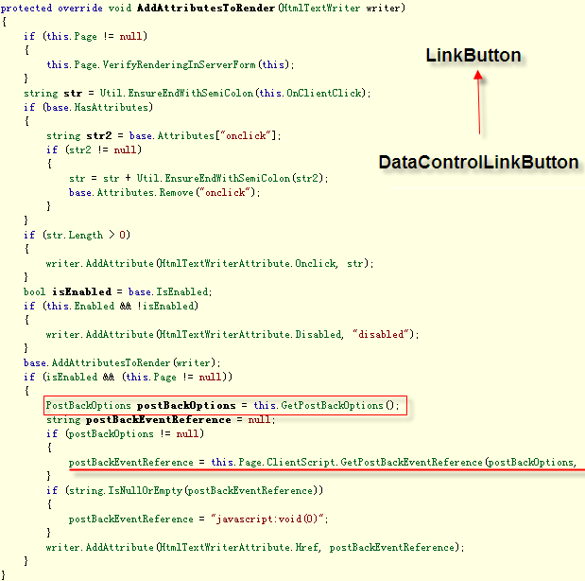
- 在DataControlLinkButton中重写了 GetPostBackOptions()方法。
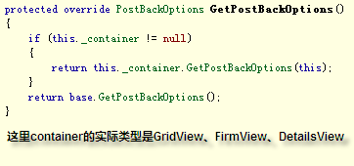
从这里我们可以看到，具体的PostBackOptions类是有XXXXView类来实现的。
GridView的GetPostBackOption()方法实现如下：
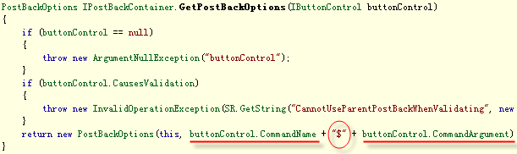
- GridView实现了IPostBackEventHandler接口，所以必须要实现RaisePostBackEvent方法。具体如下：
protected virtual void RaisePostBackEvent(string eventArgument)
{
base.ValidateEvent(this.UniqueID, eventArgument);
int index = eventArgument.IndexOf('$');
if (index >= 0)
{
CommandEventArgs originalArgs = new CommandEventArgs(eventArgument.Substring(0, index), eventArgument.Substring(index + 1));
GridViewCommandEventArgs e = new GridViewCommandEventArgs(null, this, originalArgs);
this.HandleEvent(e, false, string.Empty);
}
}
- 类GridViewCommandEventArgs : CommandEventArgs，我们在HandleEvent中就可以取出GridViewCommandEventArgs，从而可以取得CommandName和CommandArgument的值，从第一步我们可以看到，CommandArgument实际上是rowIndex。
- 在HandleEvent中，会激活一些列事件，第一个就是RowCommand，所以，我们可以通过处理这个事件来做一些自定义处理。

- 在HandleEvent方法中，我们可以了解到一些处理GridView处理选择、分页、排序、编辑的方式，从业可以自定义提供这些动作的布局与外观。

HyperLinkField的三种用法
1、设置Text 、 NavigateUrl、Target
<asp:HyperLinkField Text="Details..." NavigateUrl="~\details.aspx" HeaderText="Order Details" Target="_blank" />
2、设置DataNavigateUrlFormatString、 DataNavigateUrlFields、
<asp:HyperLinkField DataTextField="UnitPrice"
DataTextFormatString="{0:c}"
DataNavigateUrlFields="ProductID"
DataNavigateUrlFormatString="~\details.aspx?ProductID={0}"
Feadertext="Price"
Target="_blank" />
<asp:HyperLinkField
DataNavigateUrlFormatString="EnterpriseUpdate.aspx?id={0}" DataNavigateUrlFields="Id" Text="编辑" />
3、设置DataTextField="Name" DataNavigateUrlFields
<asp:HyperLinkField DataTextField="Name" DataNavigateUrlFields="WebSite" HeaderText="名称" target="_blank" />

二十、多线程

长时间运行的操作（long-running operations）

同步运行

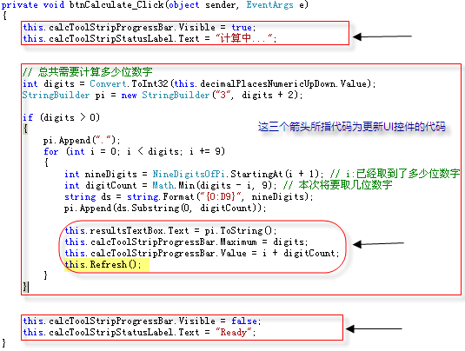

同步运行时，在方法的开头设置UI控件的初始状态，在结尾设置执行完毕时的状态，在核心任务运行时，要实时更新UI控件的状态。这里需要注意的就是在计算中更新UI控件的状态时，要调用控件的Refresh()方法，否则UI控件的状态不会显示出来。
也可以将intensively calculate拿到一个单独的方法中，如下所示：
在这里，设置开始与结束的UI控件的状态可以放到这两个方法的任意一个。
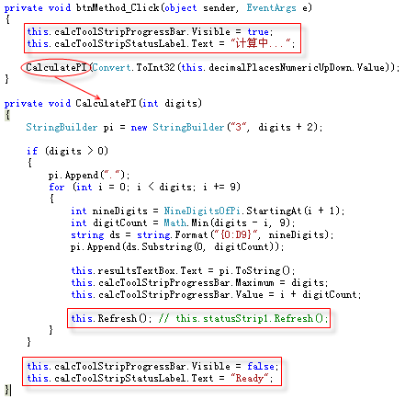
或者
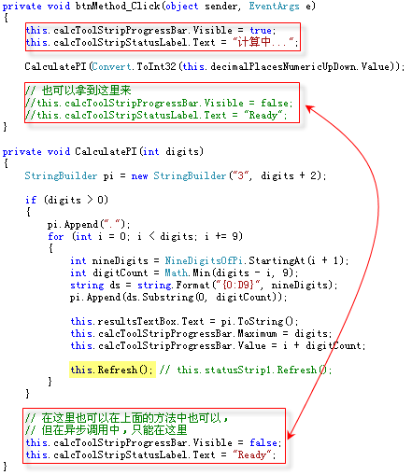

使用线程异步计算

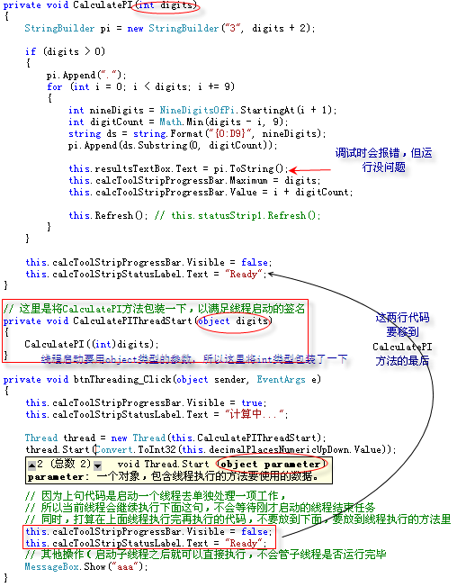

使用委托异步计算

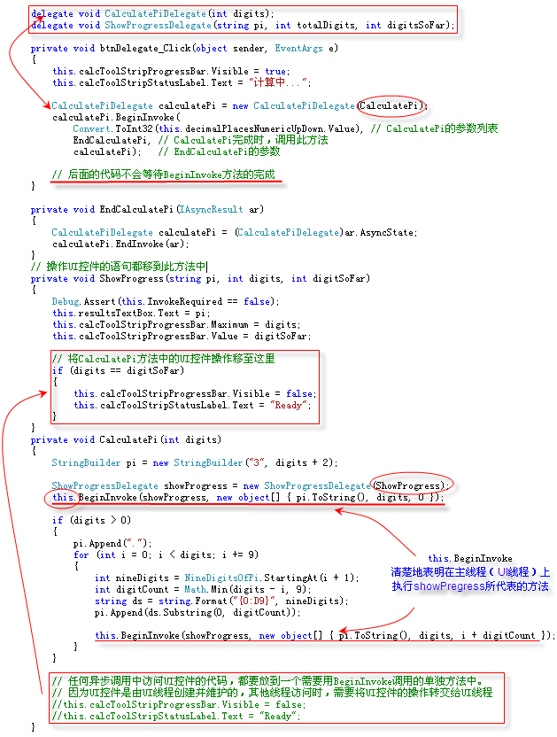

使用BackgroundWorker控件异步计算

在使用BackgroundWorker控件进行异步计算时，大致可以分为下面几步：
1、可以先将intensively calculate封装到一个方法中，这里的方法是CalculatePi，就像同步计算时的处理方式一样。
2、然后将CalculatePi方法中涉及UI控件的代码再拿出来封装到一个或多个方法中，这里仅用了一个ShowProgress方法来做示范。
3、更形UI控件的功能需要由BackgroundWorker. ReportProgress方法、BackgroundWorker. ProgressChanged事件和更新UI控件的ShowProgress方法三者来共同完成(也许需要BackgroundWorker. RunWorkerCompleted事件来完成一些结束时的操作)。具体是这样来处理的，CalculatePi方法中涉及UI控件的代码使用BackgroundWorker. ReportProgress方法完成，此方法中代表当前状态的对象是一个object类型的，因此你可以传一个任意类型的对象，一般来说，更新UI控件的ShowProgress方法需要多个参数的话，就新建一个类来代表这些参数。在BackgroundWorker. ProgressChanged事件中恢复当前的运行状态，以调用更新UI控件的ShowProgress方法。

4、在需要长时间运行的任务完成后，在RunWorkerCompleted事件中更新UI控件的最终状态。
5、在界面上启动BackgroundWorker.RunWorkerAsync方法，并传递需要长时间运行的任务初始参数。
6、在BackgroundWorker. DoWork事件中运行需要长时间运行的任务。

BackgroundWorker的RunWorkerAsync方法会创建一个worker thread （从线程池中取一个），并给线程传递一个object类型的参数，如果需要长时间运行任务的参数比较复杂，可以自定义一个类来包装这些参数。DoWork事件中会在worker thread上运行long-running operation。由于DoWork事件中的代码不能直接访问UI主线程创建的UI控件，需要将访问UI控件的代码拿出来，包装到单独的方法中，ReportProgress方法可以与主线程通信，所以这里用此方法转接，并在ProgressChanged事件中执行 分离出来的访问UI控件的代码

二十一、流与文件管理

文件管理
文件
文件的创建与读写
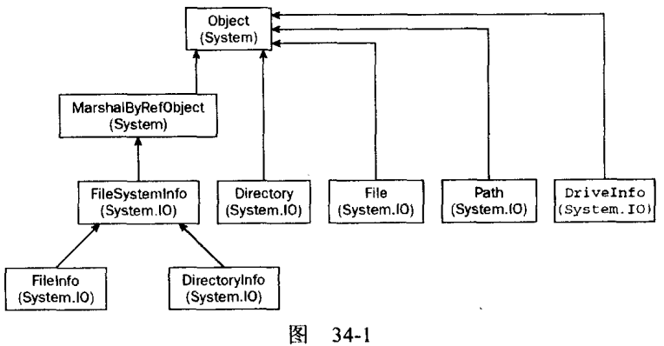

Directory 和 DirectoryInfo 是表示文件夹的类，File和 FileInfo是表示文件的类，使用那个与访问次数有关，如果只访问一次，使用Directory 或者 File，二者只有静态方法，不用实例化，从而节省实例化的时间和资源，如果多次访问，要有DirectoryInfo或者FileInfo，这需要实例化相应的对象。
在实例化FileInfo时，可以提供一个文件夹名，实例化DirectoryInfo时，可以提供文件名，都不会抛出异常，这时要用Exists来判断是否存在正确的对象。但这时对象的某些属性也是可用的，要具体对待，不能盲目使用。
操作文件时，一般分为 使用流对象的操作 和 不使用流对象的操作 两种，对于不使用流对象的属性与操作主要有：
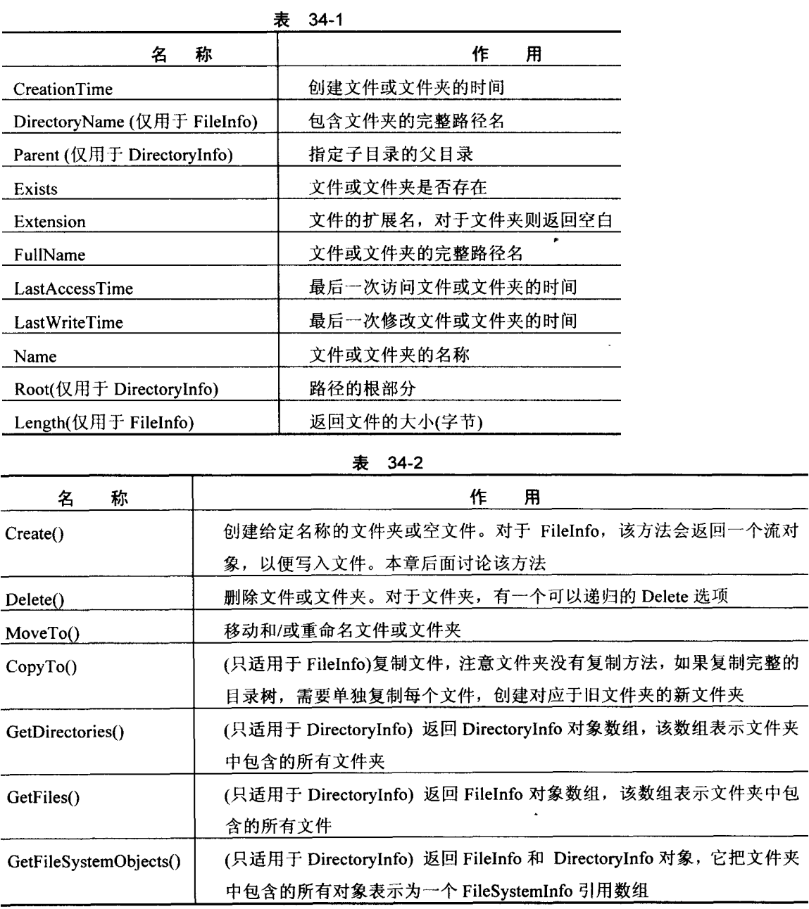

当使用流对象时，要用File或者 FileInfo得到FileStream、 StreamWriter、 StreamReader（不一定需要全部得到），然后开始操作。

Environment 与 Path
在操作目录与文件时，还有两个比较重要的工具类：Environment 和 Path，在处理文件时，可以考虑使用。

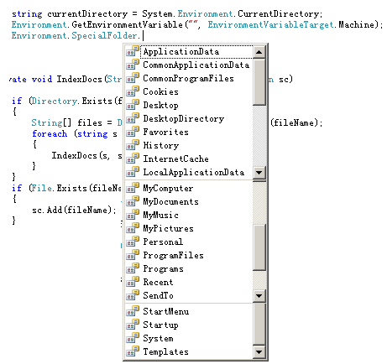

StringReader 与 StringWriter
StringReader常用于对一大段文本的处理。要对一大段文本进行各种处理，可以用这段文本创建一个StringReader，然后一边读一边处理。处理的时候如果需要一个文本的缓冲区，可以用StringWriter来暂时保存处理好的文本。

处理文本文件一般用StreamReader和StreamWriter来处理，因为这二者处理文本时，已经考虑了字符编码的问题。
处理二进制文件一般用FileStream，并配合BinaryWriter和BinaryReader来处理。有时也会用BinaryFormatter，但这会增加类型信息。如果不用BinaryWriter和BinaryReader来处理二进制文件，则会用到BitConverter来完全自定义二进制文件的处理，BitConverter主要是对数值类型进行二进制转换（字符串的二进制转换用Encoding类的GetBytes方法），

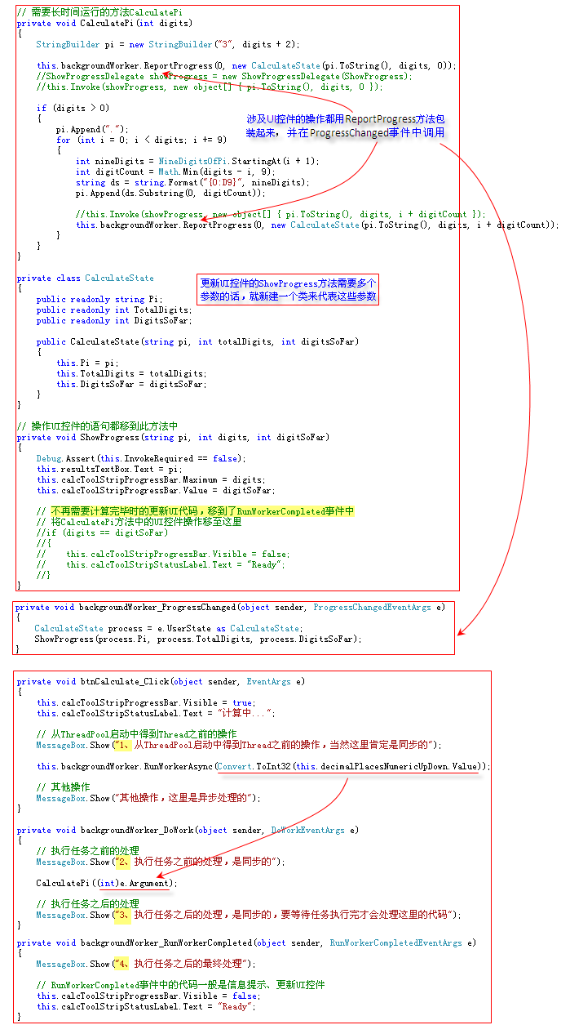
带取消功能的BackgroundWorker控件异步计算

